**Блочная верстка**

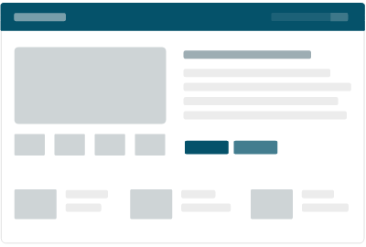

Существует два подхода к верстке HTML-страницы:

1. Табличная верстка
2. Блочная верстка

Раньше страницы верстали табличной версткой, но со временем этот подход устарел.

### **Табличная верстка**

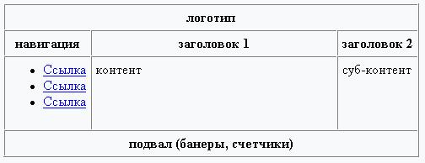

При табличной верстке вся страница представляется как таблица (с невидимыми границами). Раньше этого было достаточно: таблица задавала структуру сайта, разделяла блоки сайта по “сетке” - каждая секция находилась в своей ячейке таблицы. Но у этого подхода есть свои минусы:

* код страницы получается громоздким
* блокам невозможно задать адаптивность
* страница хуже индексируется поисковиками
* невозможно “накладывать” блоки друг на друга
* сложно задать визуальные эффекты блокам

Вот пример сайта, сделанный табличной версткой. Можете заглянуть в его код - <http://www.vonlotta.com/>

### **Блочная верстка**

В блочной верстке вся страница делится на блоки (“слои”), роль которых выполняет тег <**div**>. Это универсальный тег, благодаря ему HTML-код делится на ряд наглядных блоков, код получается более компактным, чем при табличной верстке.

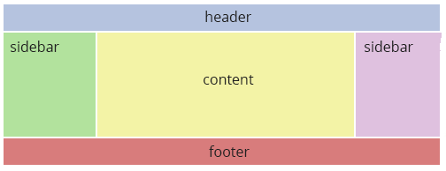

Благодаря блочной верстке код становится компактнее, блокам проще задать поведение, визуальные эффекты. Страница лучше индексируется поисковиками.

## **Как из блоков собирается страница?**

### **Стандартное поведение блоков**

Порядок отображения элементов на странице называется ***потоком документа***. Элементы страницы располагаются друг за другом - блок, размещенный в коде раньше, отобразится на странице раньше.

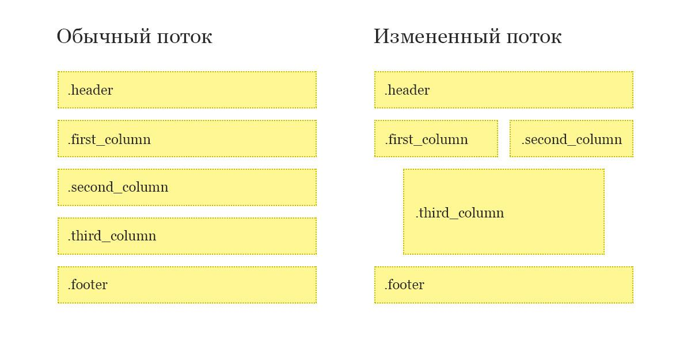

### **Что если стандартное поведение не подходит**

У сайтов бывает разный дизайн, который может подразумевать более сложное расположение блоков. К примеру по дизайну требуется вот так:



При стандартном поведении блоков страница отобразится вот так:

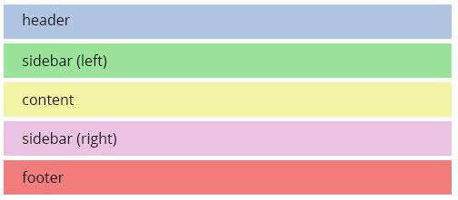

Стандартное поведение блоков можно поменять с помощью CSS-свойств. Чтобы понять как себя могут вести элементы на странице, разберемся какими они бывают.

## **Какие бывают элементы HTML-страницы?**

Элементы HTML-страницы бывают блочные и строчные. Есть также блочно-строчные, которые объединяют в себе свойства и от тех, и от других, но о них позднее.

Строчные и блочные элементы отличаются поведением и свойствами.

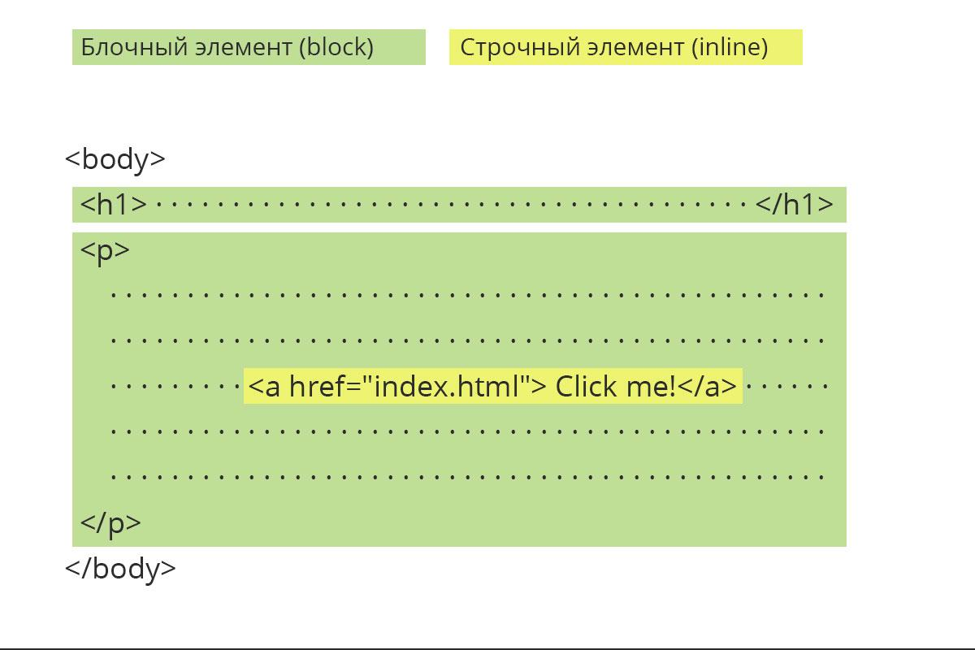

## **Блочные элементы**

Отображаются на странице как прямоугольники. К ним относятся теги <**div**>, <**p**>, <**h1**> и другие.

* Блоки располагаются по вертикали друг под другом
* Запрещено вставлять блочный элемент внутрь строчного
* Высота блочного элемента вычисляется браузером автоматически, исходя из содержимого блока
* На блочные элементы не действуют свойства, предназначенные для строчных элементов, вроде vertical-align

По умолчанию блоки <**div**> занимают всю ширину родительского контейнера и располагаются друг за другом.

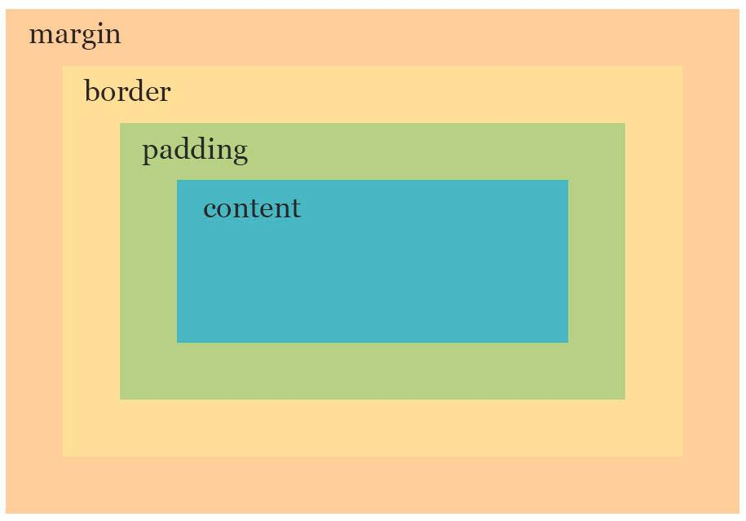

Размер блока складывается из его содержимого (**content**), внутренних отступов (**padding**), его толщины его границы (**border**) и внешних отступов (**margin**).

Для внешнего отступа (**margin**) существует одна особенность - эффект “схлопывания”. Если у двух расположенных рядом блочных элементов есть внешние отступы - они не суммируются, а объединяются. То есть берется наибольший. Это нужно учитывать при верстке.

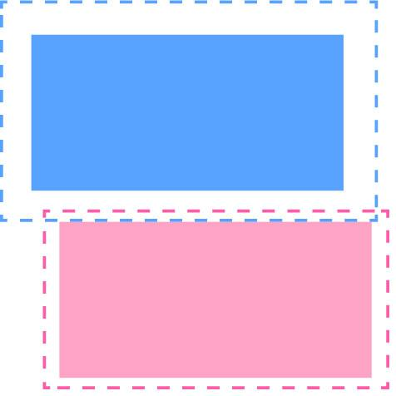

Подробно про блочные элементы можно прочитать тут:

<http://htmlbook.ru/samlayout/blochnaya-verstka/blochnye-elementy>

## **Строчные элементы**

**Строчные** элементы являются частью строки. Их поведение отличается от блочных элементов. К строчным элементам относятся теги <span>, <img>, <a> и другие.

* Внутрь строчных элементов допустимо помещать текст или другие строчные элементы. Вставлять блочные элементы внутрь строчных запрещено
* Эффект схлопывания отступов не действует
* Свойства, связанные с размерами (width, height) не работают
* Несколько строчных элементов идущих подряд располагаются на одной строке и переносятся на другую строку при необходимости
* Можно выравнивать по вертикали с помощью свойства vertical-align

Подробно про них можно прочитать тут:

<http://htmlbook.ru/samlayout/blochnaya-verstka/strochnye-elementy>

Поведение блочных и строчных элементов:

<https://docs.google.com/spreadsheets/d/1mX9YiPReh9c593bp-BMvBSOQr6bu5cpdr8SExprxnpM>

Подробно про поток документа (flow):

<http://htmlbook.ru/samlayout/blochnaya-verstka/potok-dokumenta>

Статья про блочную верстку:

<http://htmlbook.ru/samlayout/blochnaya-verstka>